附件
中国教育学会关于开展2017年度“十三五”教育科研规划课题申报工作的通知活动简介
学会发〔2017〕54号
各位会员、各单位会员、各实验区；教育科研院所、中小学校、幼儿园；广大教育工作者：
中国教育学会2017年度“十三五”教育科研规划课题申报工作将于近日启动，现将有关事项通知如下：
一、课题申报时间
2017年4月12日-6月12日
二、课题申报方式
1.中国教育学会2017年度“十三五”教育科研规划课题采用网络申报，详细方式见《中国教育学会教育科研规划课题申报说明》（附件1）。
2.请仔细阅读《中国教育学会教育科研课题管理办法（试行）》（附件2），如实填写《中国教育学会“十三五”教育科研课题申请书》（附件3），将签字盖章后的申请书第7页扫描件与申请书电子版一并通过网络提交。
3.随通知下发规划课题指南（附件4），申报者可根据指南和选题方向确定具体课题题目后进行申报，课题题目的表述应科学、严谨、简明，一般不加副标题。
三、课题研究期限
规划课题原则上要求两年内完成，研究周期最短为一年，最长须在本规划期内完成。
四、课题评审及相关费用
1.学会规划课题评审程序包括初审、二审、终审和公示，初审由学会秘书处负责，二审由学会秘书处组织相关专家进行，终审由学会学术委员会负责；中国教育学会教育科研规划课题设重点课题，根据学术委员会终审意见，学会将选择部分优秀规划课题作为重点课题立项。
2.中国教育学会教育科研规划课题自筹研究经费。
3.学会将收取课题咨询费200元/项。缴费方式见《中国教育学会教育科研规划课题申报说明》（附件1）。
五、联系方式
中国教育学会学术部
联系人：杨老师 联系电话：010-84022535
附件：1.中国教育学会教育科研规划课题申报说明
2.中国教育学会教育科研课题管理办法（试行）
3.中国教育学会“十三五”教育科研规划课题申请书
4.中国教育学会“十三五”教育科研规划课题指南

中国教育学会
2017年4月12日
附件1
中国教育学会教育科研规划课题申报说明

中国教育学会“十三五”教育科研规划课题征集工作自2017始实行网络申报，现将申报及缴费方式说明如下：
一、申报步骤：

1.登录官网

2. 选择登录类型

3.选择“科研课题”

4.填写信息、上传材料、等待初审

5.缴费，完成申报

二、详细操作说明：
1.登陆官网
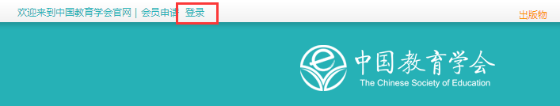
进入中国教育学会官网（www.cse.edu.cn），在首页左上角点击“登录”（图1）。
图1
2.选择登录类型
点击“登录”后，进入“选择登录类型”页面(图2)
（1）若为个人会员，请选择 “个人会员”栏目,点击“会员
通道”，使用会员证号和密码登陆；（如会员证号码或密码遗忘请咨询010-84022380）。
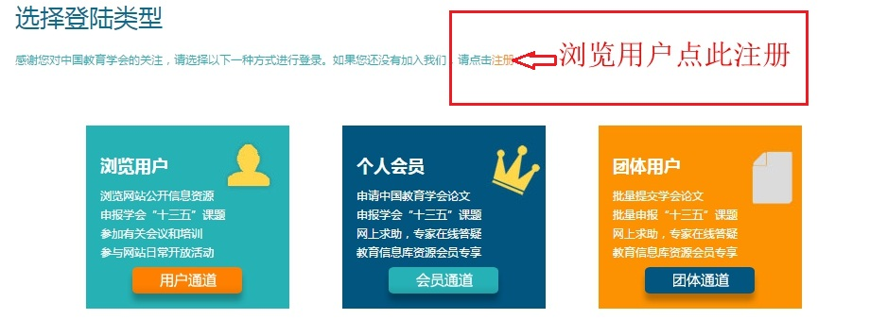
（2）若非个人会员，需先注册（请记录注册信息，以备后期缴费等使用）。
图2
图2
3.选择“科研课题”：
（1）若为个人会员，使用会员证号登录成功，进入“用户中心”页，选择“科研课题”（图3）进入“科研课题研究流程及管理办法”页面，拖动鼠标至网页最下方，选择点击“我要申报”进入申报页面。
（2）若非个人会员，注册成功后，页面将自动跳转至“用户中心”，请选择点击左侧导航栏的“科研课题”（图3）进入申报页面。
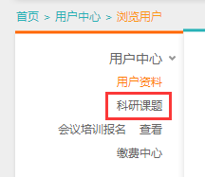

图3
4.填写信息、上传材料、等待初审
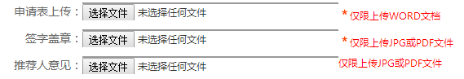
进入申报页面后，请准确、完整填写申报页面所要求信息后，下载并填写申请书（申请书可从横向导航栏的“下载课题申请表”下载，也可从课题征集通知附件中下载），填写完毕后，上传申请书，另将申请书第7页盖章签字后单独拍照或扫描（要求为JPG.或PDF格式）上传，若课题负责人职称等不符合课题管理办法相关要求，还需将推荐人签字后的申请书第9页拍照或扫描上传，上传完毕后，点击“确认提交”，等待初审（图4）。
图4
5.缴费，完成申报
初审结果将会以短信形式发送至课题负责人预留手机，在收到已通过初审的短信通知后，请再次登录至申报页面，在申报页面最下方点击“待缴费”字样（图5）。
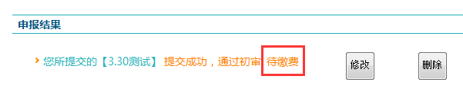

进

图5
进入缴费页面（图6），按提示选择“在线支付”或“邮局汇款”方式进行缴费并准确填写发票抬头信息，缴费成功即完成申报（请于课题征集截止日前及时缴费，未缴费者视为未完成申报）。
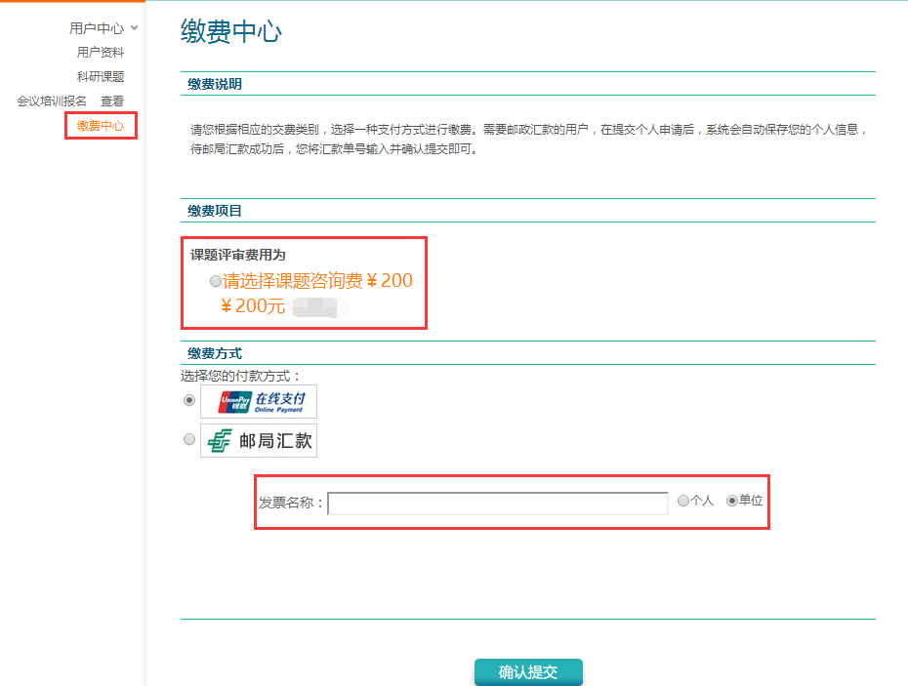

图6
注

注意：1.课题提交成功并缴费后，请不要随意修改或删除；
2.上传页面加“*”项为必填项，请不要误填漏填。
如有疑问请致电010-84022535 杨老师

附件2

中国教育学会教育科研课题管理办法（试行）
（2016年3月修订）

第一章 总则
第一条 为加强中国教育学会教育科研课题的科学管理，有组织有计划地推动群众性教育科研，特制定本办法。
第二条 教育科研课题，按照《国家中长期教育改革和发展规划纲要（2010-2020）》的相关要求，以“十三五”时期教育工作的重大部署为依据，深入研究我国教育改革和发展中的重大理论与现实问题，为教育改革和发展的实践服务，为繁荣教育科学服务。
第三条 中国教育学会教育科研课题分为规划课题和专项课题两大类,并在规划课题中设重点课题。中国教育学会每五年发布一次规划课题指南，每年发布一次重点课题选题。专项课题是指在教育相关领域的专题研究，可由学会和相关专业分支机构发起，仅根据特定专题在一定范围内开展有针对性的研究。专项研究发起单位一般应资助研究经费，并拥有专业管理团队。
第四条 教育科研课题的申报立项，应遵循下述原则：
1.与国家法律、法规和有关政策相一致；
2.与本地区、本学科专业领域的实际相结合，坚持正确的研究方向，提倡科学性、创新性、前瞻性、实践性、有效性；
3.有利于最大程度地调动广大教育科研工作者和学校校长、教师的积极性，引导和推进群众性教育科研活动。
第五条 中国教育学会教育科研课题面向全国择优立项，接受来自各分支机构、单位会员、教育改革实验区、各级教育行政部门、各级各类学校、教育科研院所、个人会员以及广大教育工作者的推荐和申报。
第六条 中国教育学会下属分支机构不再单独设立科研课题。

第二章 组织
第七条 中国教育学会学术委员会总体负责教育科研课题研究工作。主要职责有：指导、审核规划课题指南、重点课题选题和课题管理办法；对科研课题的立项申请进行审议；组织学术咨询和成果鉴定。
第八条 中国教育学会秘书处在学术委员会指导下具体负责教育科研课题管理工作，主要职责有：制定并发布规划课题指南、重点课题选题,修订课题管理办法；受理课题申报；组织开展课题的立项审批；指导委托单位对受托科研课题进行过程管理；审核结题材料；向完成课题研究的课题组颁发结题证书；组织课题成果宣传推广等。
第九条 中国教育学会委托分支机构、单位会员、教育改革实验区等单位依照本办法进行课题遴选和推荐;并委托相关单位负责部分立项课题的日常管理,提供专业指导和学术咨询，组织学术交流、科研成果推广等。
第十条 专项课题的发起部门（单位）负责该专项课题的征集、遴选和日常管理。发起部门（单位）的主要职责包括：按要求拟定专项课题征集通知，负责课题的征集和初选，聘请相关专家进行复评，将复评结果报学会学术委员会终审；负责立项课题的日常管理，提供专业指导和学术咨询，组织学术交流、科研成果推广等。

第三章 申报与评审
第十一条 中国教育学会每五年发布一次教育科研规划课题指南，规划执行期内除最后一年外，每年受理课题申报一次，第一年立项审批在课题征集通知发布后三个月内进行，后续年度为上半年3月-5月受理申请，7-9月组织评审，评审后需对拟立项课题负责人进行培训，10-11月公布立项结果。
第十二条 中国教育学会专项课题一般不受规划课题执行期限制，由学会根据研究需要设立，相关分支机构也可根据需要提交立项申请，每年下半年集中受理，论证通过后即可发布征集通知。
第十三条 申报课题负责人应具备的条件：
1.申报科研规划课题的负责人具有高级以上专业技术职称或有五年以上教育、教学或管理工作经验，有参加省级以上课题研究的经历；申报重点课题的负责人还需具备以下条件中的一条：
(1)有主持省级以上重点课题的经历（需为第一或第二主持人）；
(2)有与课题内容相关专业的博士学位；
(3)在相关学科（专业）领域出版或发表过具有一定影响力的学术专著或论文；
2.能够筹措课题经费并获得必要的研究条件；
3.能够切实承担起组织课题研究的责任。
第十四条 申报课题负责人所在（依托）单位应具备的条件：
1.具有相应的学术资源和研究力量；设有科研管理的职能部门；能够提供开展研究工作的必要条件。
2.一般应为中、小学校（幼儿园）；高等院校；特殊教育学校；教科研机构；教育行政管理部门；学会单位会员、实验区等。
第十五条 课题申报要求和程序：
1.根据课题指南，以理论问题和教育教学工作中的实际问题为出发点确定研究课题；申报的课题必须进行科技查新，以确保研究的创新性。
2.按要求填写《中国教育学会科研规划课题申报表》（以下简称《申报表》）一式三份，课题申报时需交纳200元申报评审咨询费。
3.《申报表》须由申请人所在（依托）单位对课题申请人及课题参与者的学术研究能力和课题研究条件进行审核。审核通过后，报中国教育学会秘书处；如中国教育学会下属各分支机构推荐申报，由分支机构对相关条件进行审核。
4.已经通过结题鉴定的课题需要继续滚动研究的，亦须履行课题申请程序。
第十六条 中国教育学会教育科研规划课题和专项课题的评审程序包含：初审、二审、终审和公示。规划课题初审由学会秘书处和相关推荐单位负责，二审由学会秘书处组织相关专家进行，终审由学会学术委员会负责，并将评审结果报会长办公会审议；专项课题的初审由发起单位负责，二审由发起单位聘请相关专家进行，终审由学会学术委员会负责。
初审：中国教育学会秘书处（或推荐单位）负责对所申报课题进行资格审查，合格者进入二审，同时将申报课题按学科（专业）进行分类。
二审：秘书处聘请（专项课题由发起单位聘请）专家对所属学科专业课题的立项申请进行评审，同时按一定比例推荐入选课题。
终审：秘书处汇总专家二审结果，报学会学术委员会进行终审，并将终审结果报会长办公会审议，确定最终拟立项课题的公示名单。
第十七条 公示：在中国教育学会网站上公示拟立项课题，公示期两周。公示期满无异议后，学会秘书处组织课题负责人或主要研究人员进行专题培训；课题负责人完成培训并按标准（1000 元/项）缴纳课题管理费后，即可按照《立项通知书》要求组织开展课题研究。
第十八条 中国教育学会教育科研规划课题自筹研究经费；科研专项课题一般由发起单位资助相应课题研究经费。

第四章 管 理
第十九条 中国教育学会秘书处在学术委员会的指导下，直接或委托相关单位负责课题管理相关工作。
第二十条 管理工作包括：组织开题、日常管理、阶段报告和实验事项管理等。
组织开题： 课题负责人接到立项通知书后，应尽快确定课题的具体实施方案，在一个月内组织开题，并及时将实施方案和开题情况报课题委托管理单位（重点课题报学会秘书处）。课题负责人可向委托管理单位或学会秘书处申请推荐开题专家。
日常管理：课题负责人所在（依托）单位负责组织课题的具体研究工作，要采取切实措施加强对课题的支持和对研究过程的检查和督促。委托管理单位对已立项课题的执行情况进行必要的检查和不定期抽查，其中不定期抽查的比例不应低于委托管理项目总数的三分之一。检查和抽查内容包括：队伍建设、档案建设、经常性活动、简报、成果转化等。
阶段报告：课题组应按立项时间提交中期研究报告，经所在（依托）单位签署意见后，报送至中国教育学会秘书处或委托管理单位备案。课题重要活动，包括开办网站、举办培训学校（辅导班）、大型论坛，编辑发行文集、（电子）资料和开展涉外（包括我国港澳台地区）活动等，应提前一个月报中国教育学会秘书处或委托管理单位，经学会秘书处审批通过后方可实施。课题重要的阶段性成果也应及时上报。
实验等事项管理：因课题研究确需发展实验校，并收取活动费用的，须提前两个月向中国教育学会秘书处或委托管理单位提出申请，说明发展学校数量，拟发展实验校的名单以及收费情况、使用方向等，待审核、批准后方可实施。课题组不得自行刻制印章，一般由所在（依托）单位代章。如违反以上规定，将撤销课题，并通报课题负责人及其所在（依托）单位的上级部门。
第二十一条 经费管理：经费是课题研究的基本保障条件，课题申报时须说明经费来源、数额与用途，如系财政拨款或企业赞助需提供相关文件。经费的筹集和使用要符合国家财务制度及相关部门有关规定。
第二十二条 有下列变更情况之一者，课题组须提交书面请示，由课题负责人签字，加盖所在（依托）单位公章，交学会秘书处或各委托管理单位审核通过后，由中国教育学会秘书处统一备案。
1. 变更课题负责人或所在（依托）单位；（变更课题负责人需原课题负责人与变更后课题负责人同时签字，且课题所在（依托）单位盖章方为有效，变更所在（依托）单位需原单位与变更后的单位同时盖章，且课题负责人签字方为有效。）
2. 变更课题名称或研究内容做重大调整；
3. 变更成果形式；
4．课题完成时间延期；
5. 因故中止课题；
6．联系人、通讯地址、联系方式等情况变动；
第二十三条 有下列情形之一者，由中国教育学会学术委员会撤销其课题。
1. 违反国家法律及有关规定者；
2. 有剽窃行为或弄虚作假者；
3. 与研究设计不符或学术质量低劣者；
4. 已到结题时间但未结题，且未提出延期申请者；
5. 获准延期但到期后仍不能完成者；
6. 借“中国教育学会（XXX）总课题组”等名义开展活动者；
7. 借课题研究之名，谋取不当利益者。
中国教育学会将建立黑名单制度，被撤销的课题名单在学会网站及相关媒体予以通报，被撤销课题的负责人不得再申请学会的其他课题。

第五章 结题鉴定
第二十四条 课题研究工作完成，应组织课题结题鉴定工作。课题结题鉴定一般采取会议或通讯方式，由课题组自行组织，秘书处和委托管理单位监督。每个课题的鉴定专家组一般应由５名以上（单数）专家组成，并设一名组长。鉴定专家可由中国教育学会或委托管理单位推荐，也可以由课题组自聘，须提前一个月将拟参与结题鉴定的专家名单报中国教育学会秘书处或委托管理单位批准。课题组成员不能担任本课题的鉴定专家。重点课题结题鉴定专家一般由中国教育学会秘书处推荐，所需费用由课题组承担。
第二十五条 课题结题程序：
（一）会议结题
1.课题负责人向委托管理单位或中国教育学会秘书处提出结题申请；
2.审核通过后，中国教育学会向课题负责人所在（依托）单位作出书面结题申请批复；
3.课题负责人准备结题相关材料；
4.课题负责人组织召开结题鉴定会，向鉴定专家进行陈述、答辩，最后由专家组共同评价并签署鉴定意见；
5.专家鉴定后将结题所需材料报送至中国教育学会秘书处或委托管理单位，同时将结题材料电子版发送到指定邮箱；
6.相关课题结题材料由中国教育学会秘书处统一存档备案。
（二）通讯结题
1.课题负责人向委托管理单位或中国教育学会秘书处提出结题申请；
2.审核通过后，中国教育学会向课题负责人所在（依托）单位作出书面结题申请批复；
3.课题负责人准备结题相关材料；
4.课题负责人将相关结题材料寄送至鉴定专家手中，专家将鉴定意见寄交组长，组长综合多数人的意见形成最终鉴定意见并签字后，反馈课题负责人。
5.专家鉴定后，课题负责人将结题所需材料报送至中国教育学会秘书处或委托管理单位，同时将结题材料电子版发送到指定邮箱；
6.相关课题结题材料由中国教育学会秘书处统一存档备案。
第二十六条 课题结题鉴定必须准备的文件包括：开题报告，研究工作（实验或调研）报告，成果简介，主件及必要的附件，课题申请书复印件以及其被决策部门采纳或在教育教学中应用推广情况介绍等。
第二十七条 结题验收。在专家鉴定的基础上，经中国教育学会学术委员会审定，学会向课题组颁发《中国教育学会教育科研规划课题结题证书》。

第六章 成果推广与使用
第二十八条 中国教育学会不定期对课题阶段性成果和最终成果进行评价，采取积极措施，加强优秀课题成果的宣传、推广，以充分发挥其在教育决策和教育教学改革发展实践中的作用。
1.推广方式包括推荐报刊发表，利用中国教育学会网站和其他相关媒体宣传推广，报送有关部门作为决策参考，召开课题成果报告会发布研究成果信息，组织多种形式的实验推广、专题培训或学术研讨等。
2.中国教育学会教育科研课题的研究成果归中国教育学会与课题组共同所有，中国教育学会有权将课题研究成果应用于学术推广和相关活动。
3.课题研究的阶段性成果和最终成果在正式出版、发表或向有关部门报送时，须在醒目位置标明课题类别。
4.每个规划期结束后，中国教育学会将评出一批优秀课题研究成果和优秀课题管理单位予以表彰。

附 则
第二十九条 本管理办法的解释权属于中国教育学会。
第三十条 本办法自公布之日起执行。

附件3
中国教育学会“十三五”教育科研规划课题

申
请
书
课 题 名 称
负 责 人
申 请 日 期
联 系 电 话

一、课题负责人和课题组主要成员
课题名称
负责人 | 姓 名 |  |  |  |  | 性 别 |  | 职称
负责人 | 办公电话 |  |  |  |  | 手机号码
负责人 | 工作单位 |  |  |  |  |  | 电子信箱
负责人 | 通讯地址 |  |  |  |  |  | 邮 编
联系人 | 姓 名 |  |  |  |  | 性 别 |  | 职称
联系人 | 办公电话 |  |  |  |  | 手机号码
联系人 | 工作单位 |  |  |  |  |  | 电子信箱
联系人 | 通讯地址 |  |  |  |  |  | 邮 编
主要参加者 | 姓名 |  | 工作单位 |  |  |  | 职务职称 | 承担任务
预期的主要成果 |  |  |  |  | A、专著B、论文C、研究报告D、工具书E、其它
经费来源及数额
预期完成时间

二、负责人和课题组主要成员近三年来取得的与本课题有关的研究成果
成 果 名 称 | 所有者 | 成 果  形 式 | 认定单位(刊物、出版单位、奖励部门等） | 时 间
三、负责人和课题组主要成员“十二五”规划以来主持的重要课题

（如已结题，请提供课题结题相关证书、证明复印件）
主持人 | 课 题 名 称 | 课题  类别 | 批准  时间 | 批准  单位 | 完成  情况
四、课题设计论证
·本课题核心概念的界定，国内外研究现状述评、选题意义及研究价值
·本课题的研究目标、研究内容、研究假设和创新点；
·本课题的研究思路、研究方法、技术路线和实施步骤。 （限3000字内）

五、完成课题的可行性分析
·已取得相关研究成果的社会评价（引用、转载、获奖及被采纳情况），主要参考文献（限填10项）；
·主要参加者的学术背景和研究经验、组成结构（如职务、专业、年龄等）；
·完成课题的保障条件（如研究资料、实验仪器设备、配套经费、研究时间及所在单位实验条件等）。
（限1500字内）

六、课题负责人承诺保证书
本人完全了解《中国教育学会教育科研课题管理办法（试行）》的有关规定，保证按计划认真开展课题研究工作，在课题研究过程中严格遵循相关规定，及时提交中期研究报告，接受中期检查，不借课题研究之名，谋取不当利益，同意本课题研究成果归中国教育学会学会与本课题组共同所有，同意中国教育学会将本课题研究成果应用于学术推广和相关活动。
负责人签章：

年 月 日
七、课题负责人所在（依托）单位意见
本单位完全了解《中国教育学会教育科研课题管理办法（试行）》的有关规定，保证申请书所填写的内容完全属实，课题负责人和参加者的政治素质和业务能力适合承担该项课题研究工作；本单位能够提供完成课题所需的时间、经费和其他条件；本单位同意承担课题的管理职责和信誉保证。
公 章：

负责人签章：

年 月 日

八、预期研究成果
阶 段 性 主 要 成 果 （限 报 10 项）
序号 | 研究阶段  （起止时间） | 阶 段 成 果 名 称 | 成果形式 | 负责人
最 终 研 究 成 果 （限报4项，其中必含结题研究报告）
序号 | 完成时间 | 最 终 成 果 名 称 | 成果形式 | 负 责 人
九、推荐人意见 （选填）
不具备《中国教育学会教育科研课题管理办法（试行）》要求的技术职务的申请人，须由两名具有高级专业技术职务的同行专家推荐。推荐人须如实介绍课题负责人的科研态度、专业水平、科研能力和科研条件，并说明该课题取得预期成果的可能性。
第一推荐人姓名 专业职务 研究专长

工作单位 推荐人签章（须本人亲笔签名）
第二推荐人姓名 专业职务 研究专长

工作单位 推荐人签章（须本人亲笔签名 ）
十、评审意见
初审 | 中国教育学会秘书处（推荐单位）审核意见：  （签 章）  年 月 日
二审 | 评审组人数 |  | 实到人数 |  | 表决结果
二审 | 赞成票 |  | 反对票 |  | 弃权票
二审 | 专家组成员（签章）  年 月 日
终审 | 中国教育学会学术委员会审核意见：  （签 章）  年 月 日

附件4

中国教育学会“十三五”教育科研规划课题

指 南

一、基础教育现代化研究
二、素质教育战略主题研究
三、青少年社会主义核心价值观培养研究
四、依法治教与教育治理体系、治理能力现代化研究
五、学生创新精神和实践能力培养研究
六、基础教育课程改革研究
七、基础教育质量综合评价研究
八、城乡教育一体化发展研究
九、现代学校制度建设研究
十、集团化办学研究
十一、九年一贯制办学研究
十二、学校校本课程建设研究
十三、学科核心素养教学实践研究
十四、学校传统文化教育研究
十五、学校美育研究
十六、学校体育与健康教育研究
十七、学校劳动教育研究
十八、学校安全教育研究
十九、学校心理健康教育研究
二十、校(园)长专业发展研究
二十一、教师教育研究
二十二、乡村教师专业发展研究
二十三、学校、家庭、社区教育合作研究
二十四、基础教育信息化研究
二十五、基础教育国际化研究
二十六、学前教育研究
二十七、特殊教育研究

